The Master Clothes

Especificação de Requisitos de Software

Versão 1.0

Integrantes do Grupo:
Fábio Marquesim TIA: 31595006
Gabriel Manfredi TIA: 31539092
Henrique Areias TIA: 31544169

Histórico de Revisão

Data | Versão | Descrição | Autor
05/03/2016 | 1.0 | Especificações do Projeto | Todo Grupo

Sumário

1. Objetivo do Documento 2
1.1. Definições, Acrônimos e Abreviações 2
1.2. Referências 2
2. Descrição Geral 2
3. Requisitos Específicos 3
3.1. Modelo de Regras de Negócio 3
3.2. Modelo de Domínio 3
3.3. Modelo de Casos de Uso 3
3.3.1. Catálogo de Atores 3
3.3.2. Diagrama de Casos de Uso 3
3.3.3. Especificação dos Casos de Uso 4
3.3.3.1 Caso de Uso The Master Clothes 4
3.2.4. Prioridades dos Casos de Uso 5

Especificação de Requisitos de Software

1. Objetivo do Documento

Este documento identifica e descreve os requisitos do projeto The Master Clothes. Dessa forma, é apresentado o comportamento externo do sistema, descrevendo também requisitos não funcionais, restrições de projeto ou outros fatores que dão uma visão geral sobre o projeto.

1.1. Definições, Acrônimos e Abreviações

1.2. Referências

2. Descrição Geral

A função deste sistema é realizar a venda de produtos de uma loja. O sistema se inicia após o cliente fazer um pedido, então o operador verifica o pedido e a disponibilidade dos produtos, e caso todos os produtos estejam disponíveis, finaliza-se a venda. Nesta parte o cliente deve efetuar o pagamento e automaticamente é gerado um recibo que será enviado ao mesmo.
O operador assim como o gerente, terá a função também de cadastrar os produtos na loja. O gerente terá a função específica de gerar relatórios de vendas do mês.

3. Requisitos Específicos

3.1. Modelo de Regras de Negócio

RN01 | Cliente
Descrição | O usuário deve se cadastrar no site e ao escolher algum item, este será adicionado ao carrinho de compras. Após isto, o usuário pode finalizar a compra e efetuar o pagamento na forma de boleto ou cartão.  O cliente só poderá adicionar e excluir produtos do carrinho de compras
RN02 | Funcionário (Operador)
Descrição | O operador poderá adicionar e remover produtos com a autorização do gerente.
RN03 | Gerente
Descrição | O gerente poderá adicionar ou remover funcionários, produtos, atualizar valores e aos dados do cliente.

3.2. Modelo de Domínio
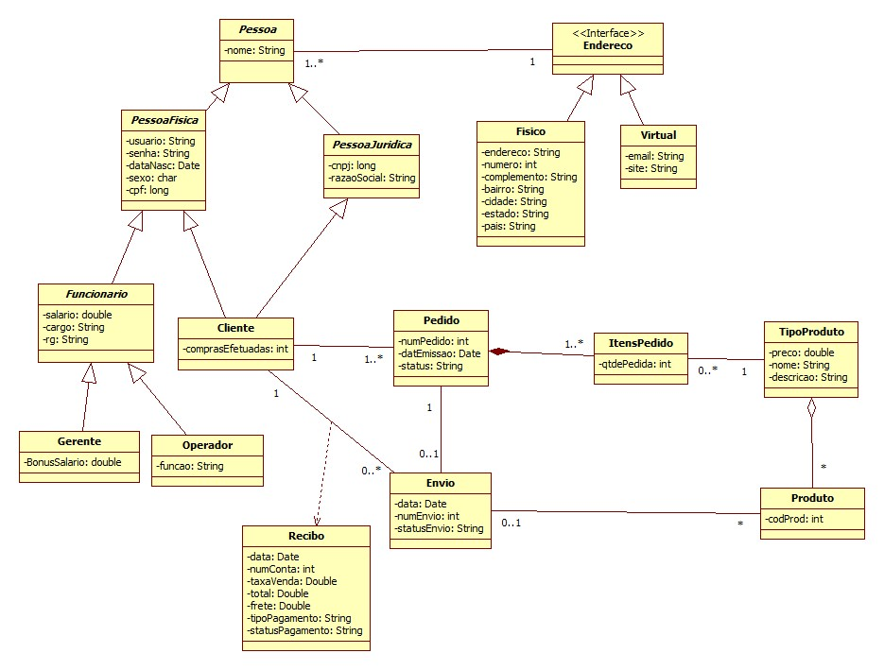

3.3. Modelo de Casos de Uso

3.3.1. Catálogo de Atores

Ator | Descrição
Operador | O operador poderá verificar pedido, finalizar venda e cadastrar produto.
Gerente | O gerente poderá fazer todas as tarefas do operador além de emitir relatórios.
Cliente | O Cliente poderá fazer pedido, verificar pedido, cancelar pedido, finalizar venda e efetuar pagamento.

3.3.2. Diagrama de Casos de Uso

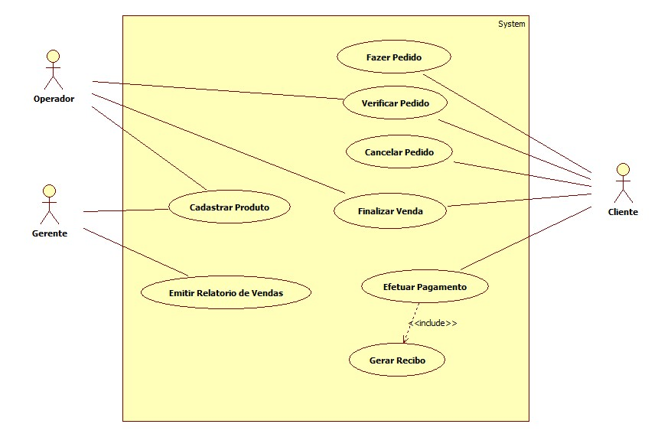

3.3.3. Especificação dos Casos de Uso

3.3.3.1 Caso de Uso The Master Clothes
Fluxo Principal
Identificador | 01
Nome | Fazer Pedido
Atores | Cliente
Sumário | Este caso de uso ocorre quando o cliente seleciona os produtos que deseja comprar
Complexidade | Médio
Regras de Negócio | RN01
Pré-condições | O produto deve constar no sistema
Pós-condição | Após fazer o pedido o cliente pode finalizar o mesmo
Pontos de Inclusão
Pontos de Extensão

Fluxo Principal
Ações do Ator | Ações do Sistema
1-O cliente seleciona um produto para comprar | 2-O sistema verifica se o produto está disponível
 | 3-O sistema retorna a disponibilidade
 | 4-Pergunta se deseja acrescentar mais algum pedido ao carrinho
5-O cliente escolhe sim ou não
 | 6-Se sim, aparece os produtos novamente
 | 7-Se não, aparece o pedido do cliente

Fluxo Alternativo 01
Ações do Ator | Ações do Sistema

Fluxo de Exceção 01
Ações do Ator | Ações do Sistema

Identificador | 02
Nome | Verificar Pedido
Atores | Operador, cliente
Sumário | Cliente e operador podem verificar os pedidos
Complexidade | Média
Regras de Negócio | RN01, RN02
Pré-condições | Existir algum pedido feito
Pós-condição
Pontos de Inclusão
Pontos de Extensão

Fluxo Principal
Ações do Ator | Ações do Sistema
1-Cliente Realiza Pedido | 2-Sistema registra itens pedidos
1-Cliente verifica se deseja efetuar alguma mudança | 3-Se cliente efetuar alguma mudança, o sistema atualiza

Fluxo Alternativo 02
Ações do Ator | Ações do Sistema

Fluxo de Exceção 02
Ações do Ator | Ações do Sistema

Identificador | 03
Nome | Cancelar Pedido
Atores | Cliente
Sumário | Este caso de uso ocorre quando o cliente deseja cancelar o pedido
Complexidade | Baixa
Regras de Negócio | RN01
Pré-condições | Deve haver um pedido
Pós-condição
Pontos de Inclusão
Pontos de Extensão

Fluxo Principal
Ações do Ator | Ações do Sistema
1-O cliente seleciona cancelar pedido | 2- O sistema verifica se há um pedido
 | 3- O sistema cancela o pedido

Fluxo Alternativo 03
Ações do Ator | Ações do Sistema

Fluxo de Exceção 03
Ações do Ator | Ações do Sistema

Identificador | 04
Nome | Finalizar Venda
Atores | Cliente
Sumário | Salvar Pedido do cliente.
Complexidade | Difícil
Regras de Negócio | RN01, RN02
Pré-condições | Deve existir produto no pedido, existir produto no estoque.
Pós-condição | A compra é registrada no sistema.
Pontos de Inclusão
Pontos de Extensão

Fluxo Principal
Ações do Ator | Ações do Sistema
1-Cliente | 2-Finalizar Venda

Fluxo Alternativo 04
Ações do Ator | Ações do Sistema

Fluxo de Exceção 04
Ações do Ator | Ações do Sistema

Identificador | 05
Nome | Efetuar Pagamento
Atores | Cliente
Sumário | Realiza o pagamento do cliente no sistema.
Complexidade | Difícil
Regras de Negócio | RN01
Pré-condições | Deve existir um pedido pendente aguardado o pagamento.
Pós-condição | Gera recibo de compra.
Pontos de Inclusão | Gerar Recibo
Pontos de Extensão

Fluxo Principal
Ações do Ator | Ações do Sistema
1-Cliente | 2-Realiza o Pagamento no sistema

Fluxo Alternativo 05
Ações do Ator | Ações do Sistema

Fluxo de Exceção 05
Ações do Ator | Ações do Sistema

Identificador | 06
Nome | Gerar Recibo
Atores
Sumário | Gera o recibo de compra.
Complexidade | Média
Regras de Negócio
Pré-condições | Deve existir um pedido finalizado e pagamento efetuado.
Pós-condição | É gerado recibo de compra.
Pontos de Inclusão
Pontos de Extensão

Fluxo Principal
Ações do Ator | Ações do Sistema

Fluxo Alternativo 06
Ações do Ator | Ações do Sistema

Fluxo de Exceção 06
Ações do Ator | Ações do Sistema

Identificador | 07
Nome | Cadastrar Produto
Atores | Operador e Gerente
Sumário | Realiza o cadastro de produtos no sistema.
Complexidade | Fácil
Regras de Negócio | RN02, RN03
Pré-condições
Pós-condição | O produto é registrado no sistema.
Pontos de Inclusão
Pontos de Extensão

Fluxo Principal
Ações do Ator | Ações do Sistema
1-Operador | 2-Cadastra produto no sistema
3-Gerente | 4-Cadastra produto no sistema

Fluxo Alternativo 07
Ações do Ator | Ações do Sistema

Fluxo de Exceção 07
Ações do Ator | Ações do Sistema

Identificador | 08
Nome | Emitir Relatório de Vendas
Atores | Gerente
Sumário | Este caso de uso ocorre todo mês quando o Gerente realiza o relatório das vendas
Complexidade | Média
Regras de Negócio | RN03
Pré-condições | Deve haver vendas no mês
Pós-condição
Pontos de Inclusão
Pontos de Extensão

Fluxo Principal
Ações do Ator | Ações do Sistema
1-O gerente solicita os pedidos finalizados no mês | 2- sistema verifica os pedidos finalizados
 | 3- O sistema retorna os dados necessários
4- O gerente realiza um relatório das vendas
5-Envia os dados para o sistema | 6-O sistema guarda os dados

Fluxo Alternativo 08
Ações do Ator | Ações do Sistema

Fluxo de Exceção 08
Ações do Ator | Ações do Sistema

3.2.4. Prioridades dos Casos de Uso

Número | Caso de Uso | Prioridade
CSU1 | Fazer Pedido | Alta
CSU 2 | Verificar Pedido | Média
CSU 3 | Cancelar pedido | Média
CSU 4 | Finalizar venda | Alta
CSU 5 | Gerar Recibo | Baixa
CSU 6 | Efetuar pagamento | Alta
CSU 8 | Cadastrar Produto | Alta
CSU 9 | Emitir Relatório de Vendas | Baixa

